Informe de cierre
Corrección controlada de la Fase 34
AgingWomen · Conjunto sintético de usuarias · 4 de noviembre de 2026 · Documento para revisión

1. Resumen
La corrección terminó sin alterar ningún resultado estadístico histórico y no hace falta recalcular Shannon, FCBF ni Random Forest. Los 990 archivos protegidos conservan su SHA-256. De los 998 archivos de la línea base solo cambiaron 8 de código, con autorización, y únicamente en rótulos, textos y comentarios.
Las correcciones están en versiones separadas: 5 informes revisados y 73 figuras nuevas. Los históricos no se sobrescribieron. No se hizo commit ni push, y las Fases 36 y 37 no comenzaron.
Queda una decisión necesaria antes de la Fase 36: cómo representar los datos condicionales, incluidos los valores 3 de las 22 participantes con situación laboral imputada. La propuesta está en la nota metodológica aparte.

2. Respuestas a las preguntas de cierre

¿Qué errores se corrigieron?
Error | Antes | Ahora
H05. Denominador de «quienes trabajan» | 309, sin aclarar que incluye 22 imputadas | 309 = 287 con situación respondida o deducida + 22 imputadas, explicado en 34B, 34C, 34D y 34E
H07. IMC por categoría | q = 0,073, mezclando «no informado» con categorías nutricionales | q histórico conservado, más cuadro complementario: solo observado, q por reemplazo = 0,038
H10. Rótulos de 34D | 41 de las 46 figuras con imputadas decían «faltante = 0» | Rótulos que separan observadas, deducidas, imputadas, faltantes reales y no aplicables
H11. Recuento de imputados | Cota sobre 546; difiere en 9 variables | Recuento exacto publicado como anexo. El código aún calcula la cota: ver las limitaciones

También se corrigieron los problemas documentales H12, H14, H15 y H16, en parte H13, y un hallazgo adicional, A1: la figura y el texto de horas sentada decían «valores observados» e incluían 27 imputadas. Este hallazgo no estaba entre los 17 y no altera su clasificación.

¿Qué decisiones metodológicas se conservaron?
- H02 y H03. Las 22 imputaciones de trabajo y las 21 de cuidado se mantienen y quedan documentadas. No se reemplazó ningún valor por el del simulador.
- H04. doble_carga sigue excluida; su dependencia de imputadas en 43 filas queda documentada.
- H08. La regla de mínimo 5 casos por grupo se mantiene; se declara que dejó fuera a bajo peso (n = 2).
- H09. La codificación con 0 de la sobrecarga en 34C se mantiene y se explica: rho = 0,069 con las 529 y 0,156 entre cuidadoras.
- H01, ya verificado. La exclusión de medicamentos para la diabetes del conjunto de 33 sigue vigente, igual que las de doble carga y previsión.
- Poblaciones. Shannon y Random Forest siguen usando 287 y 239; el IMC numérico de la Fase 35 no cambia.

¿Qué hallazgos permanecen como limitaciones?
Limitación | Situación | Qué haría falta
H06. Valor 3 en lugar y estrés de las 22 | Hoy no se usa, pero sigue en el conjunto de la Fase 35 | Decidir su tratamiento antes de la Fase 36
H17. Identificación incompleta en Random Forest | Documentada; su efecto sobre la sensibilidad no se midió | Medirlo exigiría reejecutar la sensibilidad, lo que no se autorizó
H13. Rótulo de la etapa en el script de 34C | Sigue como «control» en el código. No entra al cálculo | Autorizar el cambio del rótulo si 34C vuelve a ejecutarse
H11. Cota en el código de 34D | La columna imputados_34B sigue calculándose igual | Autorizar el cambio si 34D vuelve a ejecutarse
H14. Figura de 34E | Sigue diciendo «38 predictoras»; el código adaptado de 34E no se ha ejecutado completo | Regenerarla exigiría ejecutar 34E
A1. Forma de horas sentada | Asimetría y curtosis incluyen 27 imputadas; no se recalcularon | Decidir si se informa una versión solo observada
Shannon sin imputadas | No se puede afirmar que trabaja_actualmente siga con q < 0,10 (hoy 0,089) | Exigiría calcular SU y permutaciones; no es necesario para conservar la decisión
Informe de la Fase 35A | Sigue llamando «trabajadoras» a las 22: la corrección autorizada no lo incluía | Agregar una nota si se autoriza
Figuras de frecuencias de 34C | Siguen mostrando «n trabaja = 298»; lo aclara el informe revisado | Solo si se quisiera regenerarlas

¿Se alteró algún resultado estadístico?
No. Datos, coeficientes, valores p y q, SU, selección FCBF, métricas e importancias tienen el mismo SHA-256 que antes. Lo agregado son resultados complementarios del diagnóstico, identificados como tales: los q por reemplazo cambian una prueba y mantienen fijas las otras 40, y no son una nueva ejecución oficial.

¿Es necesario recalcular Shannon, FCBF o Random Forest?
No. Las correcciones son de presentación y documentación, y ninguna cambia los datos ni las poblaciones que usan esos análisis. Solo sería necesario si se decidiera tratar las imputadas de trabajo o cuidado como faltantes, algo que no se propone. Las asociaciones casi no cambian sin ellas: 0,102 a 0,104 en trabajo y 0,016 a 0,018 en cantidad cuidada.

¿Qué falta resolver antes de la Fase 36?
- Tratamiento de los datos condicionales. Aprobar o cambiar la propuesta de segmentación general más módulos laboral y de cuidado.
- Población de sobrecarga. Definir si el módulo usa 239 observadas (propuesta) o 251.
- IMC. Decidir cómo probar su efecto en la segmentación, con 49,5 % imputado por la media.
- Validación con la profesora. Las decisiones anteriores, la regla de etapa menopáusica y las dos familias de FDR.
- Cómo guardar esta corrección en Git. Ver el aviso de la sección 5.

3. Diferencias principales entre la versión histórica y la corregida
Tema | Versión histórica | Versión corregida | Resultado
Limpieza, sección 6.3 | «Cambió por error 1», con una tabla que lista 197 celdas | 1 celda alterada por error y 196 por una regla de aplicabilidad | No hay 197 errores
Imputaciones de trabajo y cuidado | Solo un recuento en la tabla general | Sección propia, con efectos sobre cantidad, doble carga y poblaciones | Valores sin cambios
Diabetes | Una fila más entre los resultados | Nota: 66 y 463; 66,7 % y 51,2 %; rho +0,129; dominancia 87,5 %; fuera de las 33 | Figura y coeficientes sin cambios
IMC | Solo q = 0,073 | Se agregan las alternativas: q entre 0,032 y 0,064 por categorías, 0,008 ordenado | q histórico conservado
Sobrecarga | rho = 0,069, sin explicar | Se agrega 0,156 entre cuidadoras, con explicación | Shannon sin cambios
Figura de sobrecarga | «n válido = 251 · faltante = 0» | «n = 251 cuidadoras: 239 respuestas observadas y 12 imputadas» | Barras iguales
Informe 34E | «Sin imputaciones» | Sin imputaciones nuevas, pero con las de la limpieza | Matrices sin cambios
Listas de variables | 38 y 35, sin aclarar la lista vigente | 38 exploratorias, 35 de una versión previa, 33 vigentes | Sin cambios en las 33
Random Forest | Mencionaba una celda no identificada | Identificación incompleta en 10 variables, con su alcance | Métricas sin cambios

Figura de sobrecarga: las barras no cambian, solo el rótulo
Histórica  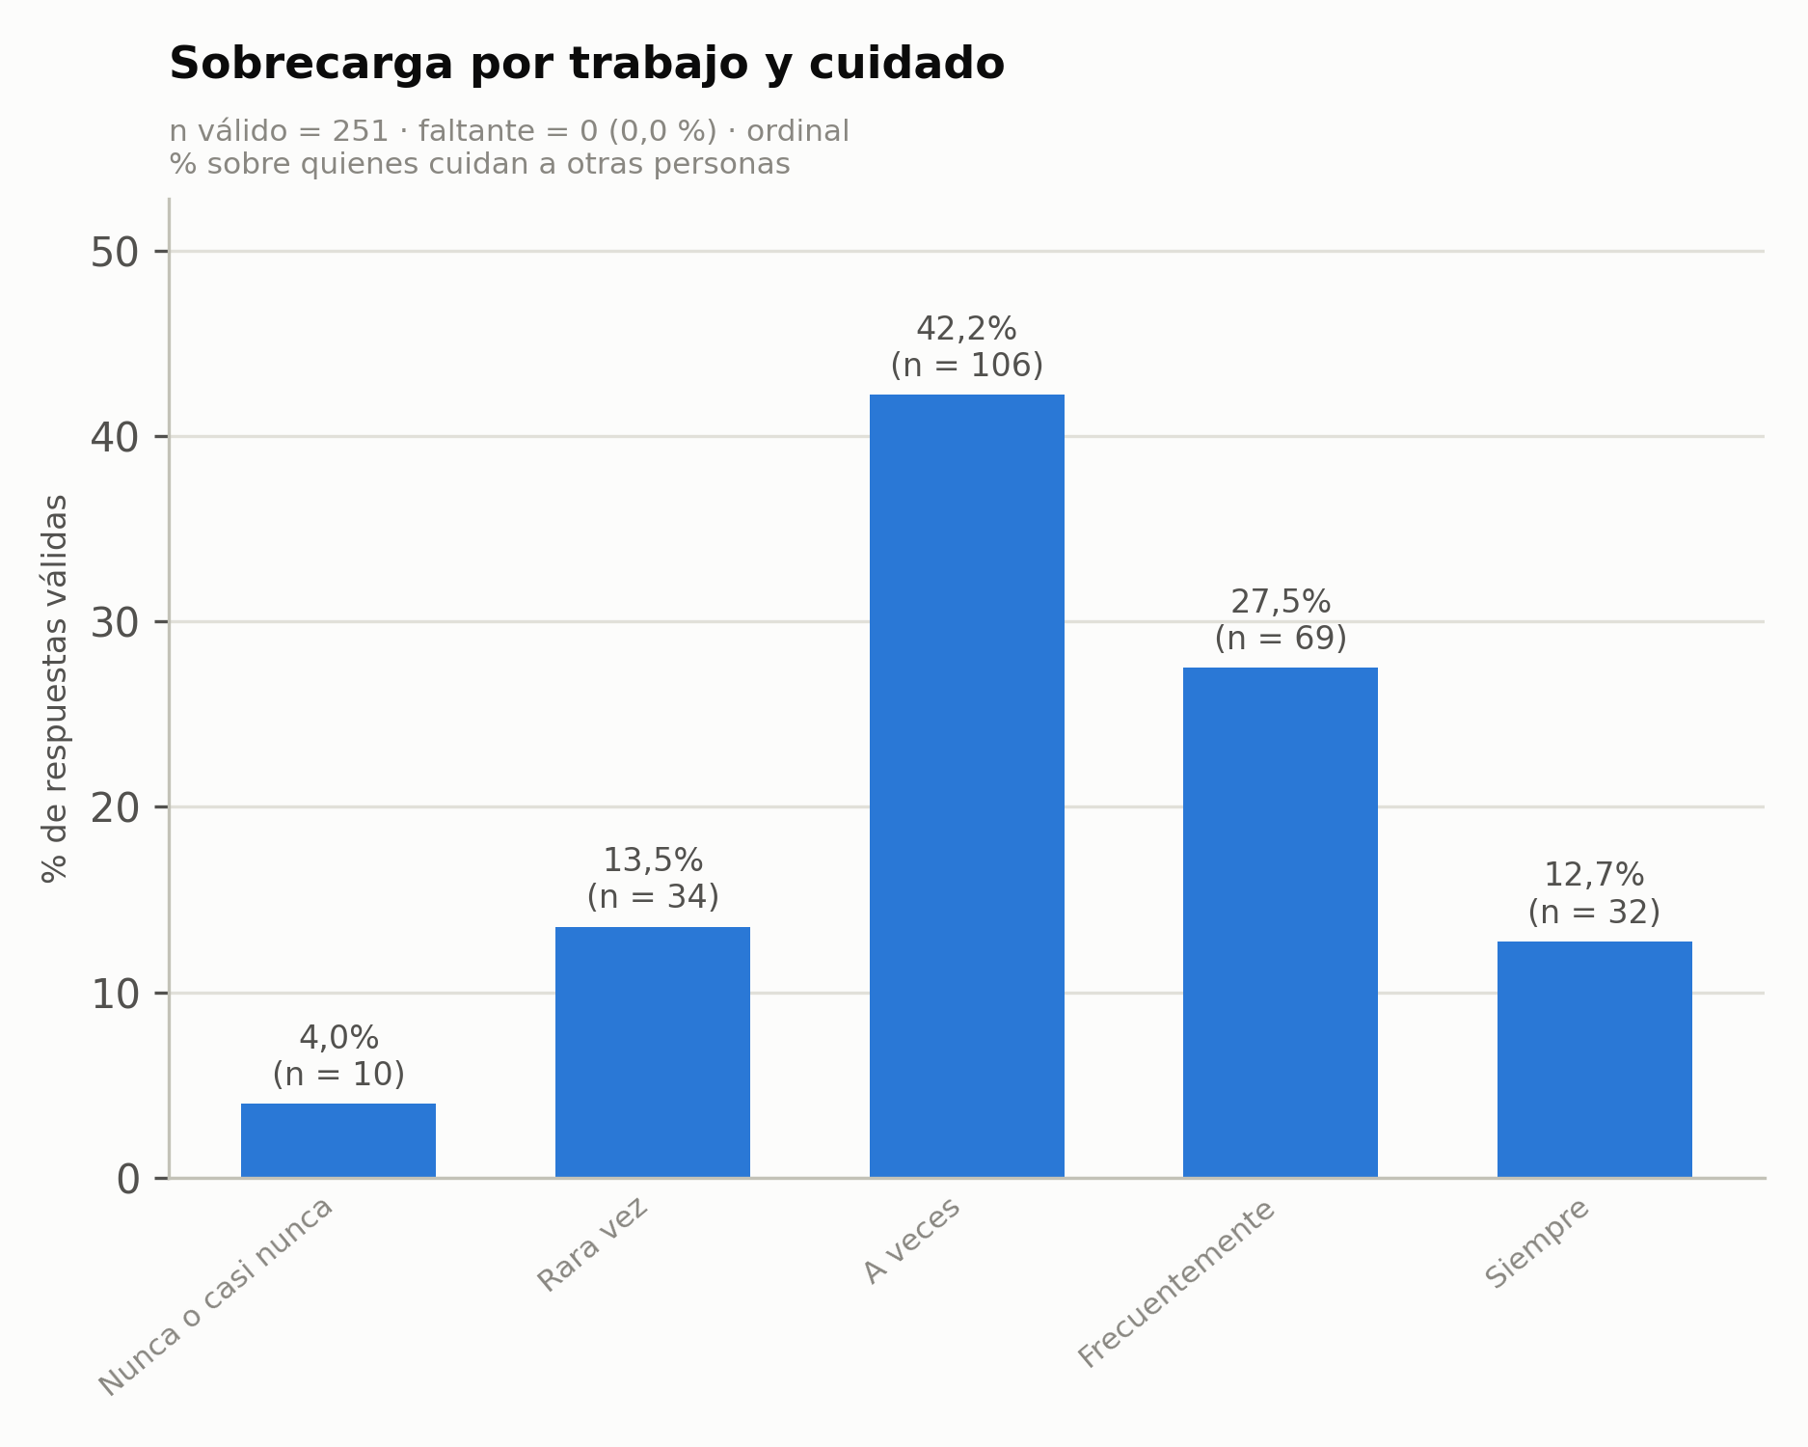 | Revisada  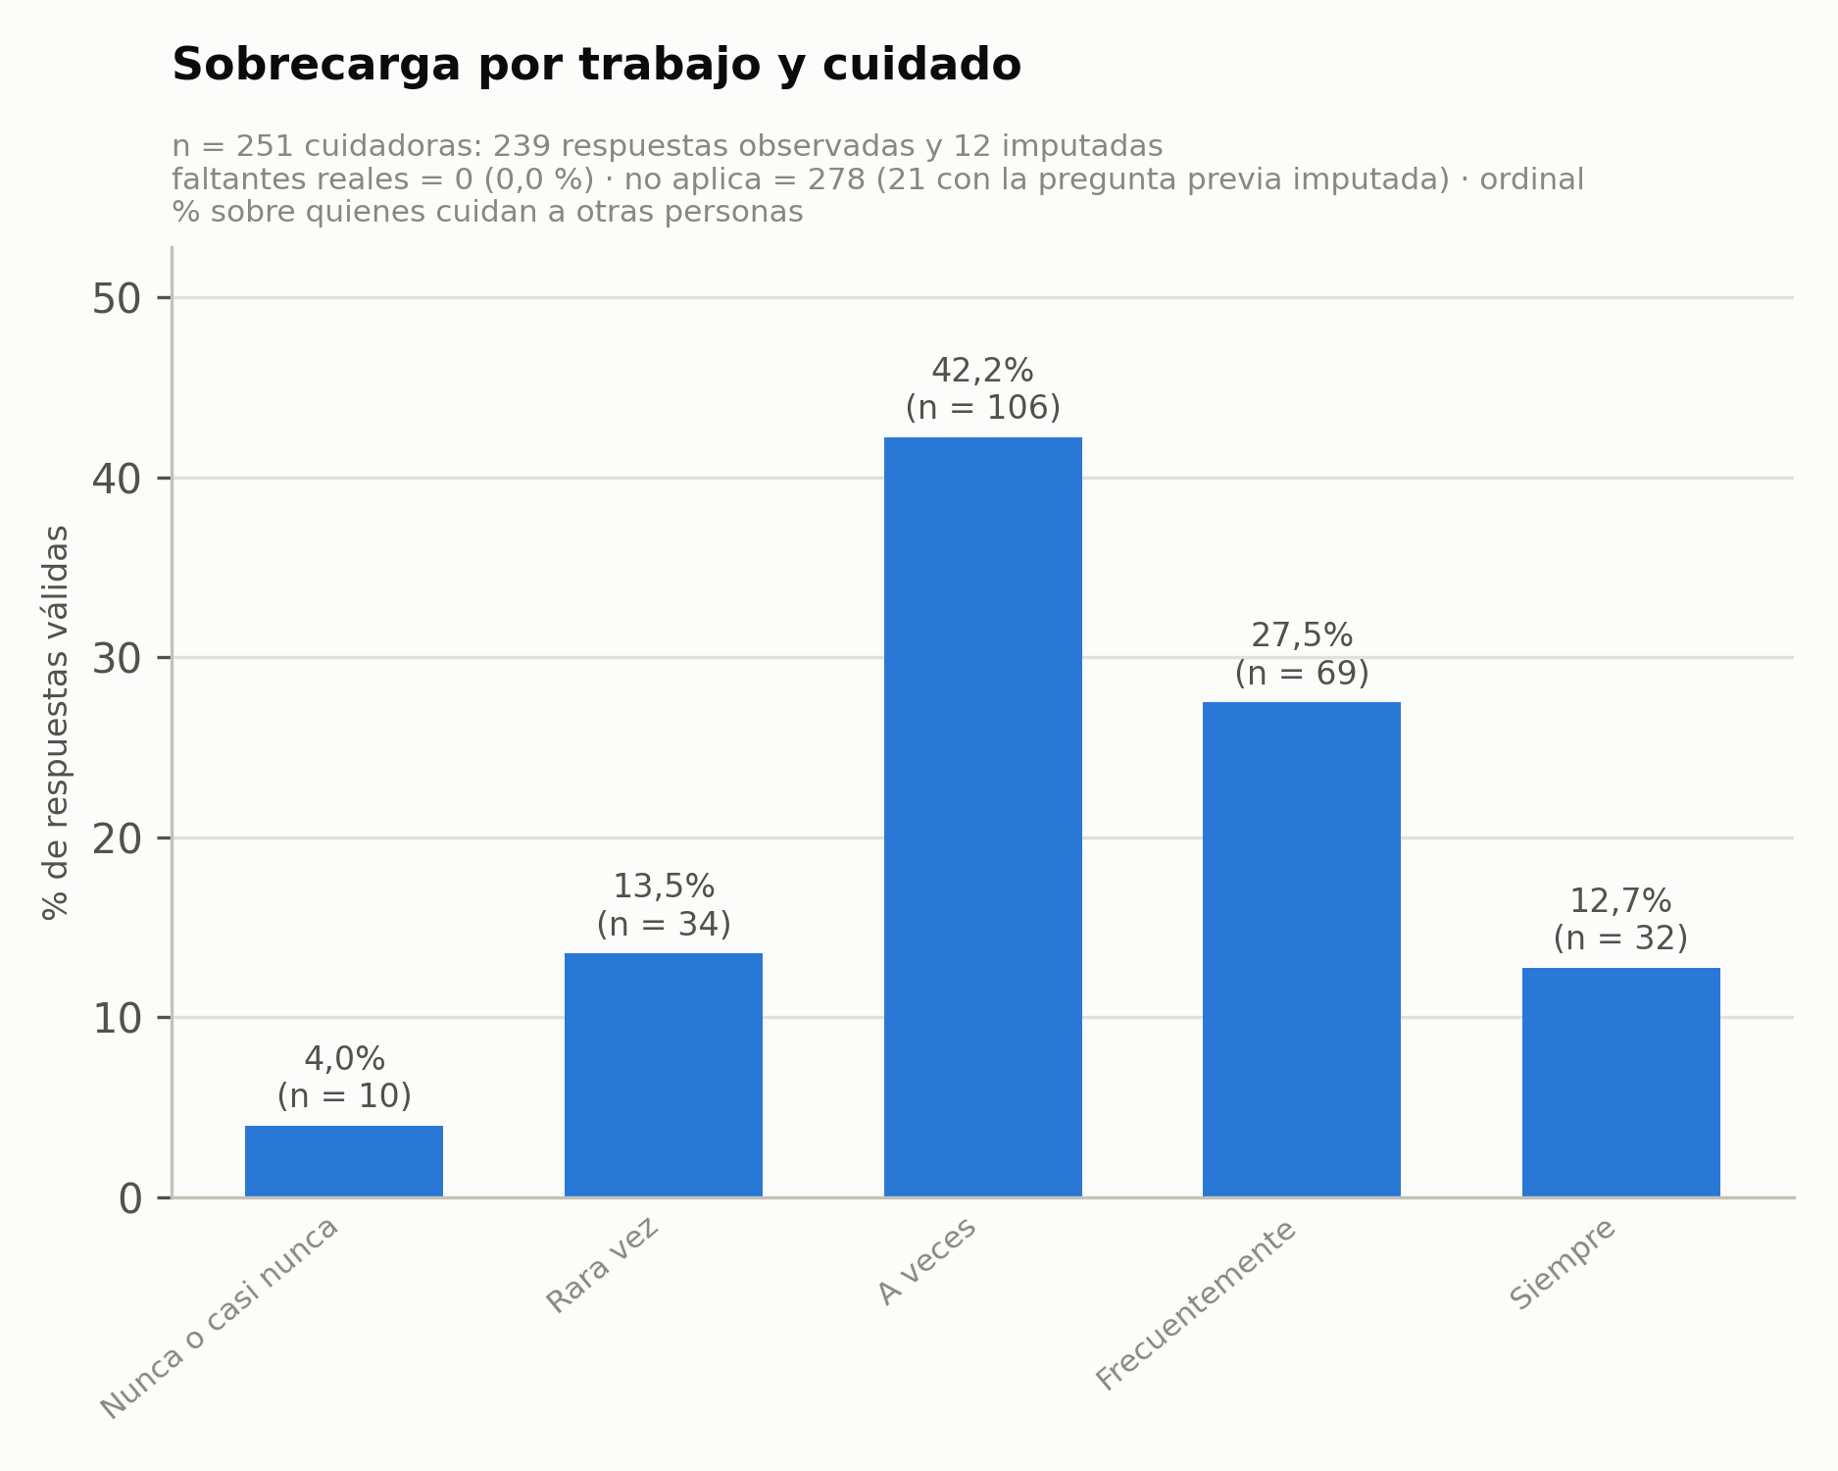
Comprobación: con el rótulo antiguo, el código y las frecuencias históricas reproducen píxel a píxel las 71 figuras de barras. En las nuevas, cada barra se comparó con su frecuencia histórica.

4. Hallazgos H01 a H17: estado antes y después
ID | Clase | Antes | Acción | Después
H01 | Verificado sin error | Asociación verificada; sin nota de contexto | Nota en 34C con cifras, dominancia, exclusión y alcance no clínico | Verificado; nota agregada
H02 | Metodológica discutible | 22 imputaciones sin documentar | Documentadas en 34B; indicadores solo de auditoría | Conservado y documentado
H03 | Metodológica discutible | 21 imputaciones sin documentar | Documentadas en 34B, con su efecto sobre cantidad | Conservado y documentado
H04 | Metodológica discutible | Dependencia de doble carga sin documentar | Documentada; sigue excluida | Conservado y documentado
H05 | Error comprobado | «Quienes trabajan» = 309 sin aclarar | Denominadores aclarados en 34B, 34C, 34D y 34E; rótulos nuevos | Corregido en versiones revisadas; texto de 35A sin tocar
H06 | Metodológica discutible | Valor 3 en las 22, sin tratamiento definido | Propuesta en la nota para la Fase 36; datos intactos | Limitación pendiente: requiere decisión
H07 | Error comprobado | Solo q = 0,073, con «no informado» | Cuadro complementario; q histórico conservado | Corregido con resultado complementario
H08 | Metodológica discutible | Bajo peso excluido sin aviso | Exclusión y alternativas documentadas | Conservado y documentado
H09 | Metodológica discutible | Diferencia 529 / cuidadoras sin explicar | Explicación agregada en 34C | Conservado y documentado
H10 | Error comprobado | 41 figuras con «faltante = 0», sin separar imputadas | 73 figuras nuevas y código actualizado; históricas intactas | Corregido
H11 | Error comprobado | imputados_34B es una cota | Tabla exacta publicada; columna histórica y su código sin cambios | Corregido por anexo; el código aún calcula la cota
H12 | Documental | «Sin imputaciones» en 34E | Frase corregida en la versión revisada y en el generador | Corregido
H13 | Documental | Etapa como control en script y textos | Textos y comentarios alineados; rótulo del script sin cambiar | Corrección parcial: rótulo pendiente de autorización
H14 | Documental | 38, 35 y 33 sin distinguir | Distinción agregada; figura histórica sin regenerar | Corregido en texto; figura histórica conservada
H15 | Documental | 34C decía que el IMC no se imputa | Nota sobre la decisión del 27-10 en 34B y 34C | Corregido
H16 | Documental | Tabla 6.3 sumaba error y regla | 1 error y 196 por regla, separados | Corregido
H17 | Metodológica discutible | Identificación incompleta sin alcance claro | Versión documental de Random Forest; sin reejecutar | Documentado; efecto sin medir
A1 | Adicional (fuera de los 17) | Sin detectar en el diagnóstico | Título y texto corregidos; cifras históricas sin recalcular | Corregido
La clasificación original se respeta: 4 errores comprobados, 7 decisiones metodológicas discutibles, 5 problemas documentales y 1 hallazgo verificado sin error. A1 se detectó durante la corrección.

5. Archivos modificados y creados
Archivos de código modificados, con autorización
Archivo | Qué cambió
eda/informe_multivariado.py | Textos del informe (H05, H12, H14)
eda/informe_usuaria.py | Textos del informe (H13, H15)
eda/multivariado.py | Comentarios (H05, H14)
eda/univariado.py | Rótulos reproducibles de las figuras (H10)
eda/variables.py | Comentarios (H13, H15)
eda_univariado.py | Textos del informe y docstring (H10, A1)
eda_usuaria.py | Comentarios (H13)
limpieza/informe.py | Texto de la sección 6.3 (H16)
Fuera de eda/univariado.py, los cambios son textos y comentarios. En univariado.py se agregó la construcción del rótulo; describir() y todo el cálculo no cambian. Ninguno se ejecutó en su flujo completo.
Archivos creados, todos dentro de analisis/revision_correctiva_fase34/
Tipo | Cantidad | Ubicación
Figura revisada | 73 | figuras_34D_revisadas/
Tabla | 9 | tablas/
Script de la corrección | 7 | carpeta principal de la revisión
Informe revisado | 5 | informes_revisados/ (4 .md y 1 .docx)
Manifiesto | 4 | manifiestos/
Entregable Word | 2 | informe/
La lista completa, con la relación entre cada original y su versión revisada, está en tablas/relacion_archivos.csv, tablas/relacion_figuras_34D.csv y tablas/relacion_correcciones.csv.
Avisos antes de volver a ejecutar o de hacer un commit
- eda_univariado.py borra las figuras históricas antes de redibujarlas. Por eso las nuevas se generaron con otro programa. Tampoco deben ejecutarse eda_usuaria.py ni limpiar_dataset.py sin revisar: regeneran informes históricos.
- complementario_fase35b.py exige que los archivos versionados no tengan cambios y que HEAD sea 745d689. Con estos 8 archivos modificados, y también tras un commit, se detendría antes de ejecutar. Ese programa no necesita volver a correr; si alguna vez hiciera falta, habría que ajustar esa condición con autorización.

6. Verificación de integridad
Se distinguen dos grupos: 990 archivos protegidos, que no cambian, y 8 archivos de código cuya actualización se autorizó. No todo el repositorio está intacto: también existen los archivos nuevos de la carpeta de revisión, que el manifiesto excluye a propósito.
Comprobación | Resultado | Detalle
Archivos fuera de la carpeta de revisión: ninguno nuevo ni eliminado | OK | faltan 0; nuevos 0
Solo cambió código autorizado | OK | 8 modificados; no autorizados: []
Git: versionados modificados = código autorizado | OK | 8 archivos
HEAD sin cambios: sin commit | OK | 745d689
SHA-256 idéntico: Conjuntos sintéticos verdadero y sucio | OK | 3 archivos
SHA-256 idéntico: Conjunto limpio de 546 registros | OK | 3 archivos
SHA-256 idéntico: Conjuntos analíticos, incluido el de 529 y 33 variables | OK | 505 archivos
SHA-256 idéntico: Shannon y FCBF: revisión del 03-11 | OK | 99 archivos
SHA-256 idéntico: Shannon y FCBF: complementarios | OK | 23 archivos
SHA-256 idéntico: Resultados del EDA y de la Fase 35 | OK | 46 archivos
SHA-256 idéntico: Random Forest | OK | 45 archivos
SHA-256 idéntico: Figuras históricas | OK | 200 archivos
SHA-256 idéntico: Informes Word de la Fase 35B | OK | 1 archivos
SHA-256 idéntico: informes históricos .md | OK | 19 archivos
SHA-256 idéntico: todo lo protegido | OK | 990 archivos
Conjunto analítico: 529 registros | OK | 529
Conjunto limpio: 546 registros | OK | 546
Shannon 10000: 33 variables, 30 generales, 2 laborales y 1 de cuidadoras | OK | {'general': 30, 'laboral': 2, 'cuidadoras': 1}
Shannon 10000: siguen excluidas diabetes, doble carga y previsión | OK | []
Shannon 50000: 33 variables, 30 generales, 2 laborales y 1 de cuidadoras | OK | {'general': 30, 'laboral': 2, 'cuidadoras': 1}
Shannon 50000: siguen excluidas diabetes, doble carga y previsión | OK | []
SHA-256 de dataset_fase35_33_variables.csv: b611e8fd0424970ce2df1943985dfdf5fb2f662caf9e27c217d59a26ca3270f6. Conjunto limpio: 4ecfd5169997bab0082264fe87499b7f29a67dc34141b8a491c60025f4065fd1. HEAD: 745d689.
Pruebas. Pasan las 8 pruebas nuevas de esta corrección (rótulos, recuentos, tamaño de los textos y enlaces) y las 108 de Shannon, FCBF y revisión de 33 variables. La verificación visual fue por muestra: 6 figuras nuevas y parte de las páginas modificadas del Word de Random Forest. Los rótulos de las 71 figuras de barras se comprobaron por programa. El Word de Random Forest conserva todos sus párrafos originales y sus 10 imágenes; su índice se actualizó.

7. Cómo reproducir
Desde la raíz del proyecto, en analisis/revision_correctiva_fase34/: origen_respuestas.py, generar_figuras_34D.py, generar_informes_revisados.py, generar_informe_rf_revisado.py y verificar_correccion.py. Ninguno modifica datos, entrena modelos ni ejecuta el EDA completo.

